Excel 1 Kopierregel

Leere Zellen bei Aggregation
Test FQ0

Variante EXCEL1_TLO_2

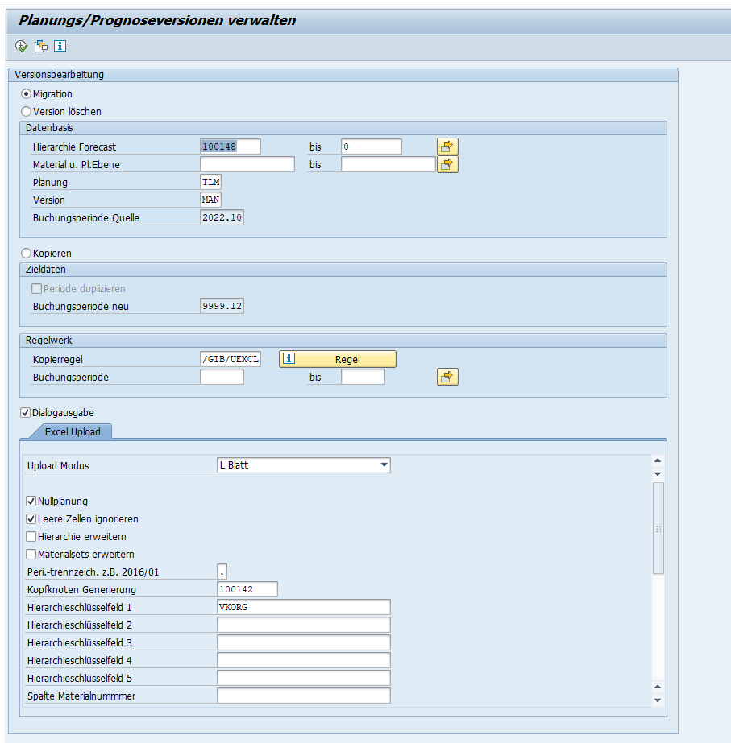

Leere Zellen übernehmen geht bei der Verteilung über Aggregation nur beim ersten leeren Element. Bei der übrigen Verteilung werden statt leeren Zellen „Nullen“ geschrieben.

Bei der Excel2 ist auch dies korrekt. ( siehe Variante EXCEL2_TLO_2)
